

Cahier thématique 6

Configuration de projet ML au niveau Azure ML CI/CD

**Manipulation 1**: Création d’un projet DevOps  
**Manipulation 2**: Création d’un projet DevOps ML **Manipulation 3**: Configurer le pipeline CI pour le projet ML  
**Manipulation 4**: Configurer le pipeline CD pour le projet ML **Manipulation 5**: Créer un trigger CI and CD

Change control

Version 1 : Novembre 2019

**Préparé par :** Hafed Benteftifa  
  
© Hafed Benteftifa 2014-2019

Ce document ne peut être utilisé dans le cadre d’une formation, publication papier, site internet ou tout support sans mon accord express.

Aucune reproduction, même partielle, ne peut être faite de ce document et de l'ensemble de son contenu : textes, images, etc. sans mon autorisation express. Pour toutes informations, communiquer avec moi sur [info@degenio.com](mailto:info@degenio.com).

**Manipulation 1:** Création d’un projet DevOps

**Objectif**

Procéder à la mise en place du projet DevOps et création du projet initial.

**Préliminaire**

* Accès à Azure ML

**Démarche**

1. On commence par créer une organisation devops au niveau de Azure. Utiliser le lien suivant pour créer votre organisation

<https://app.vsaex.visualstudio.com/me?mkt=en-US>

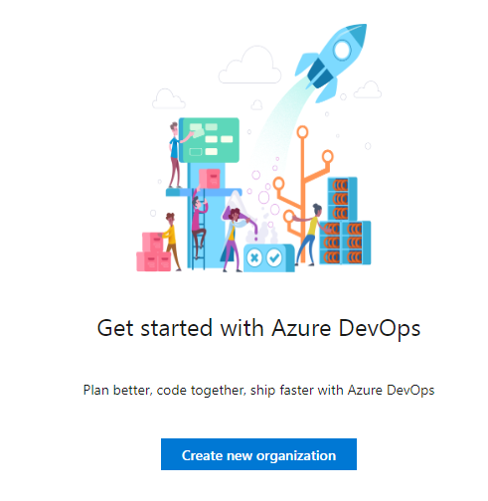

1. Dans le cas de cette manipulation, choisir un nom d’organisation. Celui qui a été utilisé dans ce cahier est –degenio-.

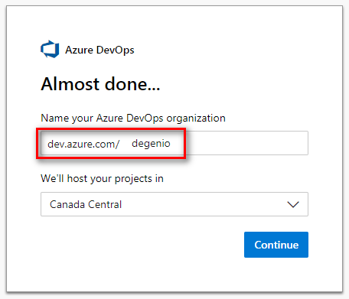

1. Comme projet initial, le projet cdci-degenio a été initialisé. Un autre, spécifique à Azure ML, sera créé plus loin.

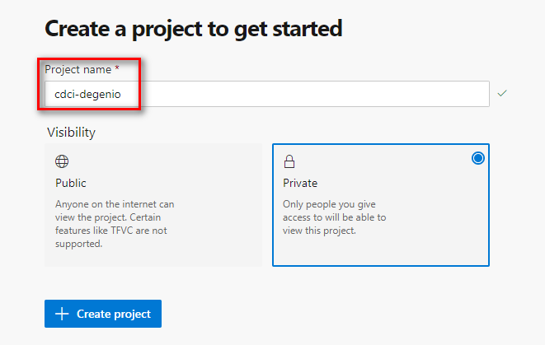

Laisser l’option Private par defaut

1. Sur l’interface devops, on aura :

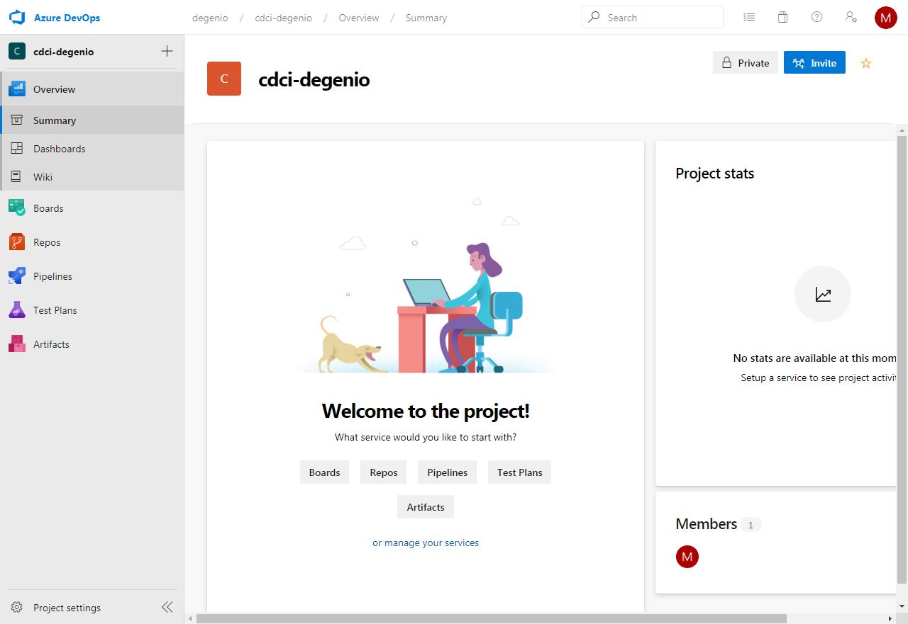

**Manipulation 2:** Création d’un projet DevOps ML

**Objectif**

Procéder à la mise en place du projet DevOps ML

**Préliminaire**

* Accès à Azure ML
* Organisation est disponible

**Démarche**

1. On se positionnera sur l’adresse devops suivante :

<https://azuredevopsdemogenerator.azurewebsites.net/?name=machinelearning>

1. Cliquer sur –sign in- pour commencer la création du projet ML

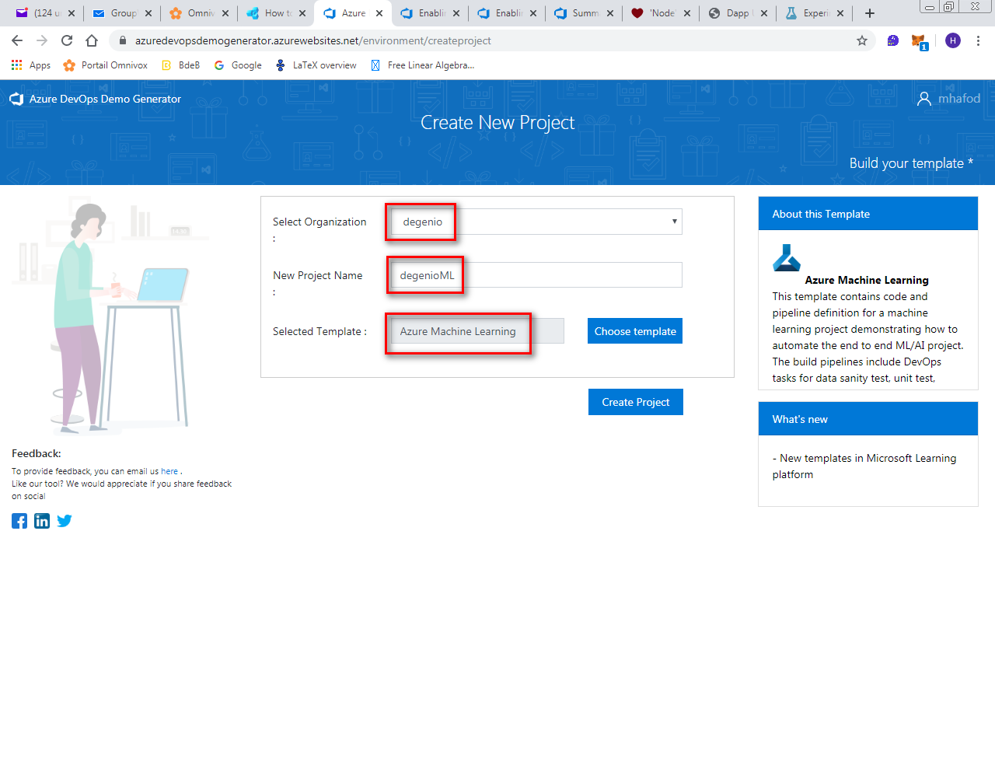

1. Renseigner les informations demandées. Noter que votre organisation sera différente. Cliquer sur –create project et attendre le résultat de création, soit :

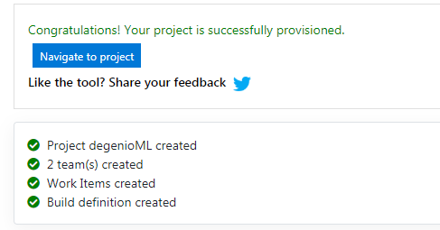

### Manipulation 3: Configurer le pipeline CI pour le projet ML

**Objectif**

Procéder à la configuration du pipeline CI du projet ML.

**Préliminaire**

* Accès à Azure ML
* Organisation est disponible
* Projet ML est disponible

**Démarche**

1. Les étapes du pipeline sont :
   1. Preparer l’environnement python
   2. Créer ou utiliser le workspace pour le service AML
   3. Soumettre le Training job sur l’environnement python
   4. Comparer la performance des differents modeles et selectionner le meilleur
   5. Enregistrer le modele sur le workspace
   6. Créer une image Docker pour le Scoring (service web)
   7. Copier et Publier les Artefacts dans le pipeline de release
2. Revenir sur l’url de votre organisation. Dans le cas de ce cahier, on a

<https://dev.azure.com/degenio>

1. Sélectionner le projet degenioML:

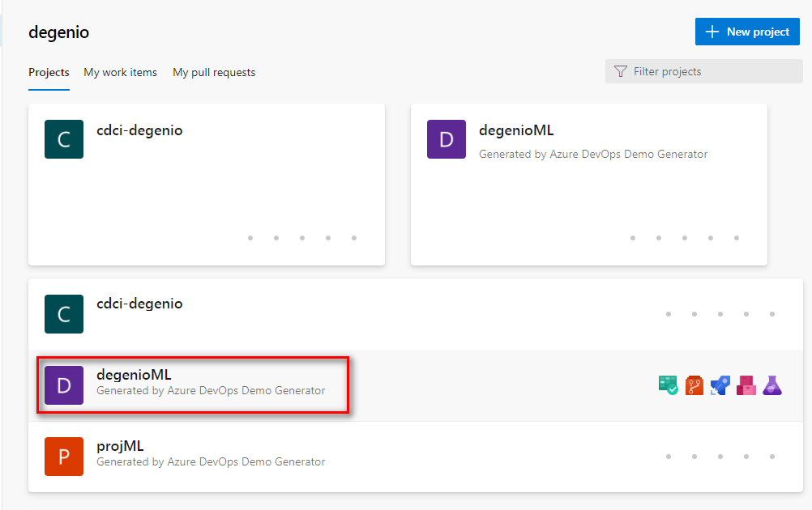

1. Cliquer sur **Pipelines > Builds**.

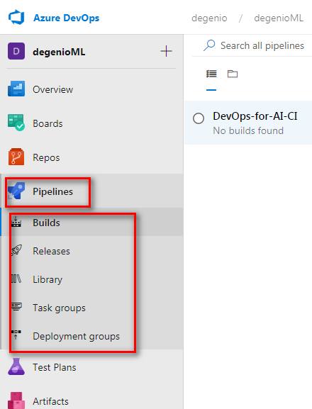

1. Sélectionner l’option **DevOps-for-AI-CI** et cliquer sur **Edit**.

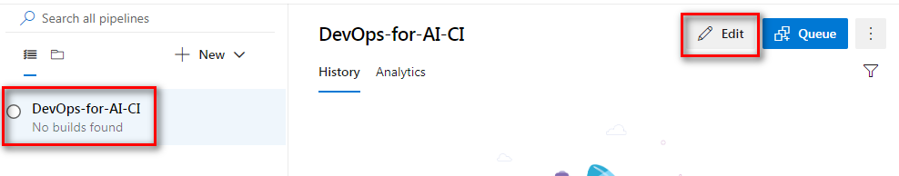

1. On doit maintenant configurer chaque tache du pipeline.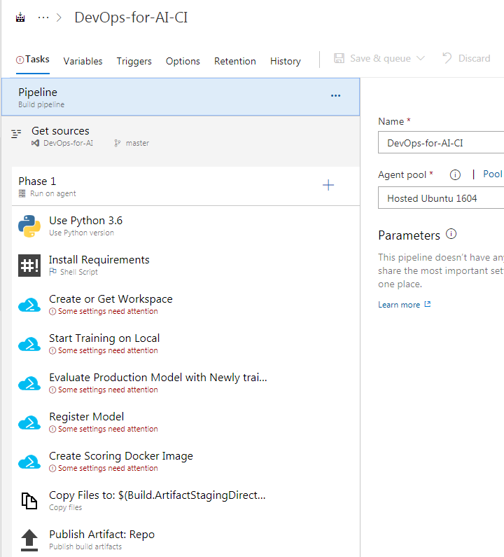
2. Cliquer sur –Create or Get Workspace :

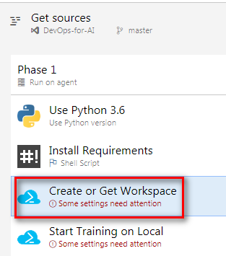

1. À ce niveau, il faut lier votre workspace avec un abonnement Azure. Une fois sélectionné, cliquer sur –Authorize- pour compléter.

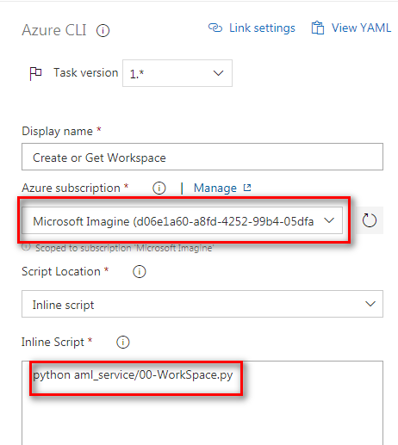

1. Refaire la même procédure pour toutes les étapes du pipeline. Par exemple, pour l’évaluation de modèle, on a choisi la connexion disponible montrée ci-dessous.

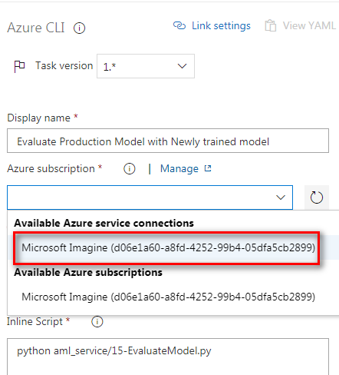

1. On répètera donc la procédure sur les taches suivantes :

Start training on local

Evaluate production model with newly trained model

Register model

Create Scoring Docker image

1. Sauvegarder le pipeline :

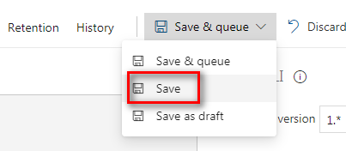

1. Sélectionner le tab –Triggers- et vérifier que l’option –Enable continuous integration- est coché:

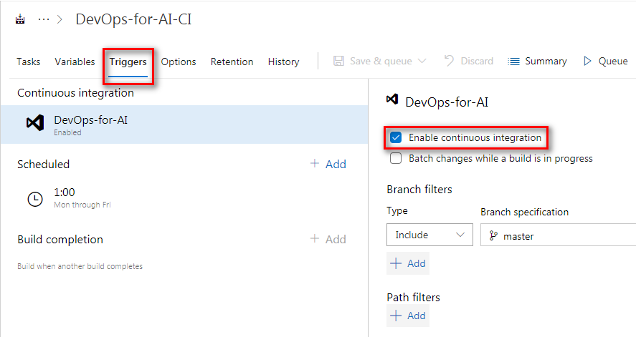

### Manipulation 4: Configurer le pipeline CD pour le projet ML

**Objectif**

Procéder à la configuration du pipeline CD du projet ML.

**Préliminaire**

* Accès à Azure ML
* Organisation est disponible
* Projet ML est disponible
* Pipeline CI est configuré

**Démarche**

1. Se placer sur : **Pipeline » Releases**

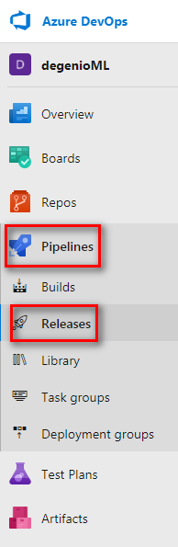

1. Selectionner **Deploy Web service** et cliquer sur **Edit**.

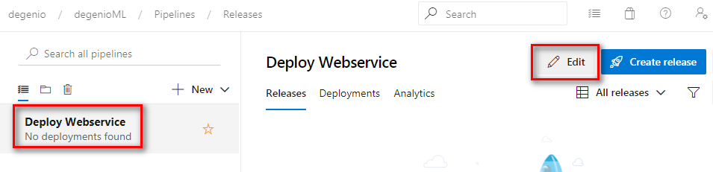

1. Cliquer sur l’option QA – Deploy on ACI et ensuite sélectionner le tab Tasks:

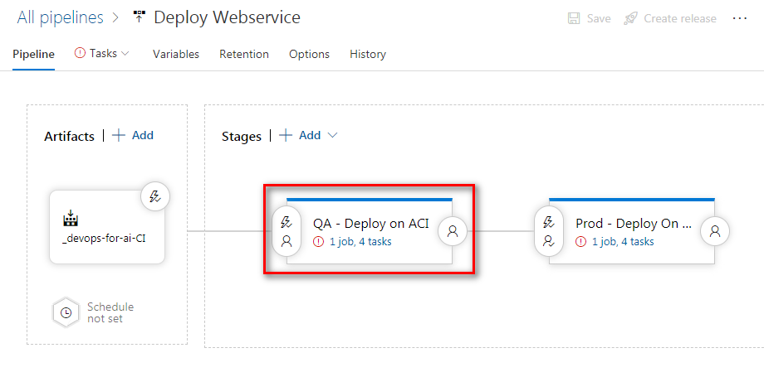

1. Les deux premières taches sont pour la préparation de l’environnement. Elles sont nécessaires pour les étapes suivantes

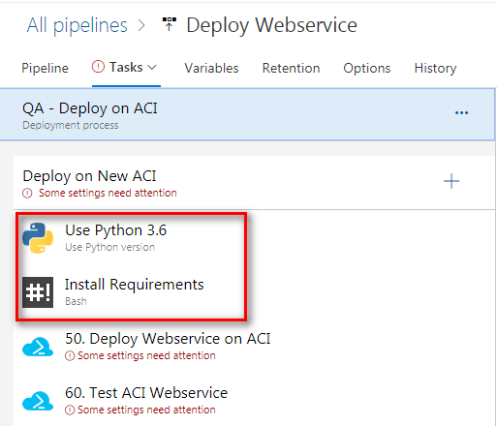

1. Cliquer sur l’option –Deploy Webservice on ACI- et sélectionner ensuite l’abonnement Azure existant, soit :

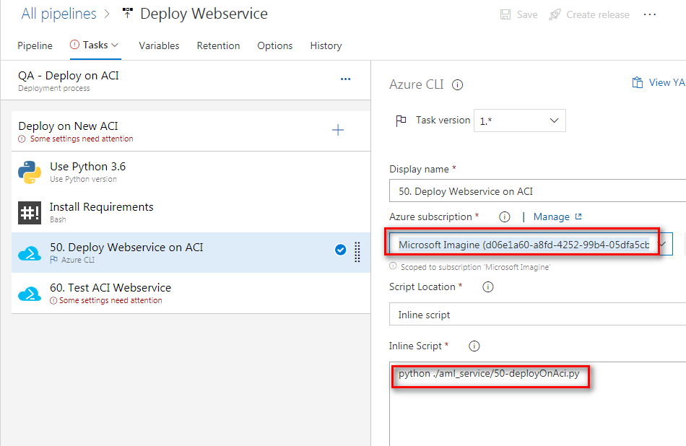

**Note: mettre $(System.DefaultWorkingDirectory)/_devops-for-ai-CI/devops-for-ai/deployment/deployOnAci.py**

**et -script path- pour script location**

1. Cliquer sur l’option –Test ACI Webservice- et sélectionner ensuite l’abonnement Azure existant, soit :

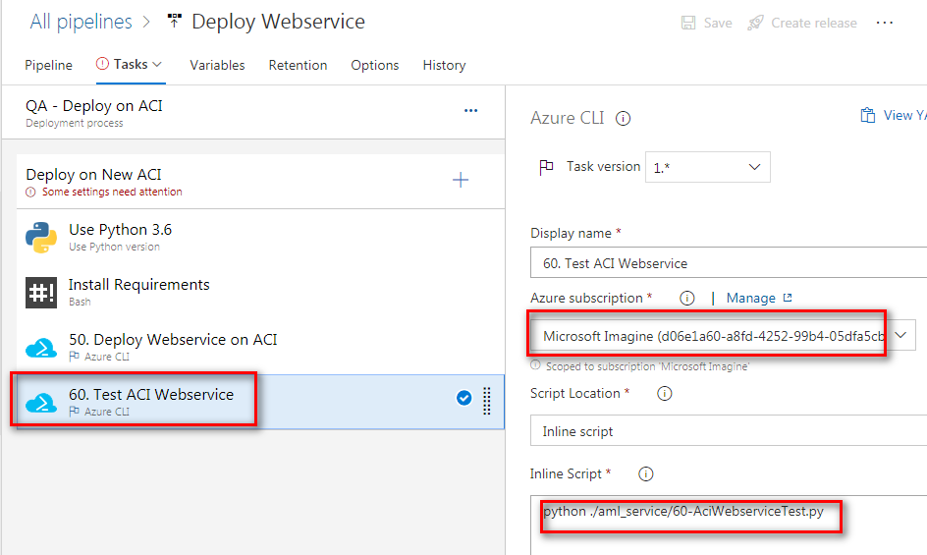

1. On va effectuer la même configuration pour Prod. À partir de –Task-, sélectionner l’option –Prod – Deploy On ACI-

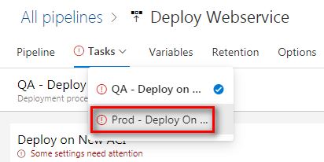

1. Pour les deux options, on aura :

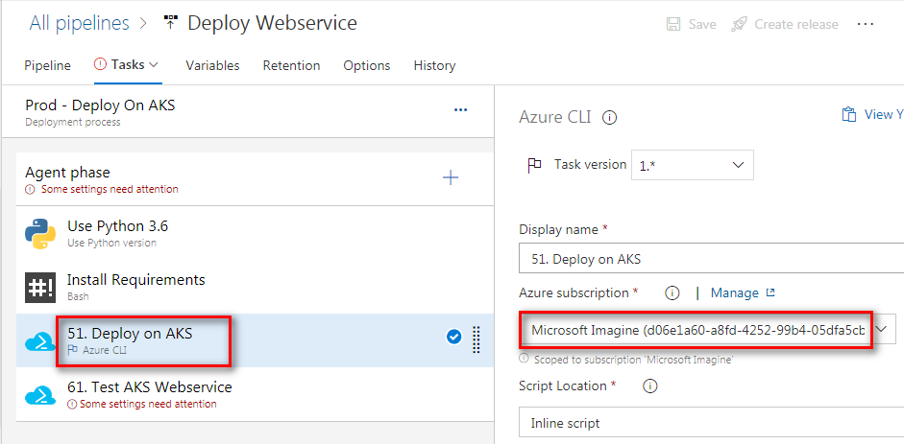

Et

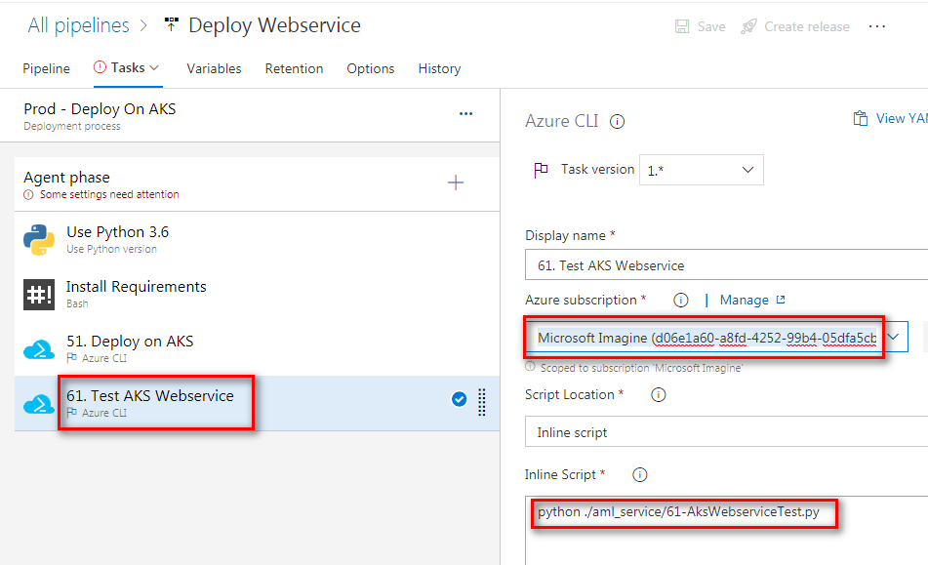

1. Sauvegarder votre configuration

### Manipulation 5: Créer un trigger CI et CD

**Objectif**

Procéder à la création de trigger CI/CD du projet ML.

**Préliminaire**

* Accès à Azure ML
* Organisation est disponible
* Projet ML est disponible
* Pipeline CI est configuré
* Pipeline CD est configuré

**Démarche**

1. **Se positionner sur Repos**. ouvrir **config.json** qui se trouve dans le repertoire **aml_config/**

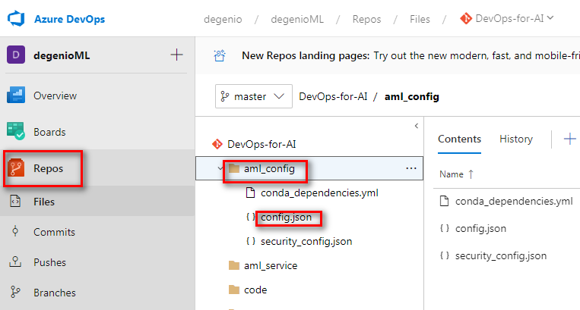

1. Modifier le fichier config.json et saisir les informations requises.

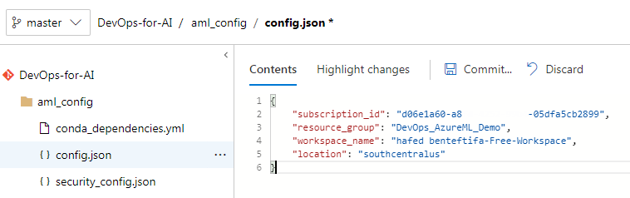

1. Effectuer un commit.
2. Vérifier qu’un build a été prévu. Se positionner sur **Pipelines –>Builds**
3. Si tout se passe bien, on peut visualiser toutes les étapes du pipeline.

**Références**

<https://www.azuredevopslabs.com/labs/vstsextend/aml/#exercise-3-update-config-file-in-the-source-code-to-trigger-ci-and-cd>

<https://docs.microsoft.com/en-us/azure/devops/demo-gen/use-demo-generator-v2?view=azure-devops&viewFallbackFrom=vsts>

<https://azuredevopsdemogenerator.azurewebsites.net/?name=machinelearning>

<https://thenewstack.io/build-and-deploy-a-machine-learning-model-with-azure-ml-service/>